《产品创新与爆品思维：让你的产品打爆，帮你的产品卖爆》
【课程对象】
初创期企业老板及营销、产品负责人：亟需产品定位和产品团队的组建
成长期企业老板及营销、产品负责人：需要沉淀爆品方法论
转型期企业老板及营销、产品负责人：需要寻找新品、打造爆品、卖爆爆品
【课程时间】2024年8月10-11日
【课程地点】广州开课
【课程费用】7800元/人，费用包含：学费、资料费、休闲点心及其它服务费，交通和食宿费用自理

主讲老师：高老师

- 原小米电视副总裁
- 爆品八步法总教练
- 实战经验——3家千亿企业的实践者和亲历者，也是从0到300亿项目的实际爆品操盘手：曾经是“盛大盒子”的主要负责人；后来又转战传统电视企业海信，负责智能电视产品；后任职小米电视副总裁，集团参谋部高级参谋长，是电视开屏广告第一人，开创了一个新的千亿市场；创造性地提出聪明键设计：小米电视中国市场超1000万台。现任小芒电商首席选品官。
在20多年的工作中，对小米的商业模式与营销理念、小米新零售、互联网给传统行带来的影响、传统企业如何转型、创业公司如何利用互联网平台创业，以及如何打造互联网产品有着丰富的实践经验。
- 专业背景——雄勇爆品创始人，爆品八步法总教练；畅销书《我在小米做爆品》《互联网鲇鱼法则》作者。
- 授课特点——风趣幽默，充满激情；善于发文，引人深思。
- 主讲课程——产品创新与爆品思维、爆品八步法特训营等。
- 服务客户——吉利汽车、江淮汽车、南孚电池、云南白药、倍轻松、云丁科技、五维医疗、动一能源、三一重工、旺顺阁等。

课程背景

- 传统工业时代的超级产品，所有创新是“以公司为中心”，成功要素是技术创新、工厂以及渠道，用户不是不重要，而是在整个价值链里处于非核心位置。
互联网时代的超级产品，所有创新是“以用户为中心”，成功要素不再是工厂、渠道等，而是杀手级产品体验，甚至让用户成为粉丝。
杀手级产品体验，就需要一款“爆品”，爆品正在成为这个时代的商业法则，打造爆品是每家企业都要考虑的关键抉择。企业需要把整个核心都用于“爆品”的打造，才能拥有极致的用户体验和口碑。
然而很多企业想做爆品，但未必真正理解做爆品的意义，成功做出爆品的企业也很少。核心问题是没有系统的爆品打造方法论。你的企业有没有遇到过这些生死难题？
- 流量太贵！干了20年，旧有渠道越卖越难卖，电商、渠道成本越来越贵，流量越来越少。
- 销售乏力！1000个SKU只做1个亿，还有一堆库存，对手1个SKU就能做10个亿。
- 为此，我们特邀原小米电视副总裁、爆品八步法总教练 高雄勇老师与您一同学习与分享。高老师将会为你讲解如何通过产品驱动商业创新，如何用大数据制定行业地图，通过三个路径创立新品类，如何通过三高定律引爆销量。这是一堂爆品认知启蒙课，从产品创新和爆品思维两个维度帮助你打开思维，对新兴商业模式和爆品打造有新的认知。

课程收获

【企业收益】
1.了解如何通过产品驱动商业创新，突破经营边界；
2.升级产品团队，导入一套爆品思维方法论。
【岗位收益】
1. 行业地图：了解如何用大数据制定行业地图，辅助产品创新决策；
2. 创建品类：通过新产品、新人群、新定价，创立新品类；
3. 品效合一：懂得通过高科技、高颜值、高性价比三高定律引爆销量。

课程特色

- 一套商业模式创新思维：通过产品驱动商业创新，突破经营边界
- 一套爆品开发思路：通过大数据、品类创新、行业地图等方法开发爆品
二十个亲自操刀的实战案例：从0到1打造爆品的真实案例分享无非就是讲“重要紧急矩阵”，
关键知识点

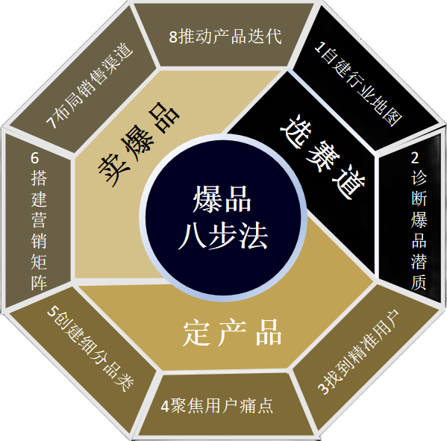
- 目标管理。不过，这个话题

- 真
课程大纲
第一部分：爆品驱动新零售，市场变化带来新机会
1、传统企业普遍存在的三大问题；
2、消费升级带来新品牌、新模式、新服务；
3、新零售背后的核心人货场的变化；
4、新零售四大新的表现方式。

第二部分：爆品是成本最低、效率最高的创新方式
1、什么叫爆品？不是卖的好的产品就叫爆品；
2、产品如何自带话题？
3、产品如何形成口碑并完成自我裂变？

第三部分：如何用数据化的方式做产品创新
1、传统企业决策流程：风险高、决策慢；
2、大数据决策的优缺点；
3、大数据从哪里来；
4、企业数据体系如何建立；
5、如何在产品设计、研发、销售、营销过程中用数据来决策；
【案例分析】：如何用大数据进行品类规划；
【案例分析】：如何用大数据进行产品定义。

第四部分：抓住用户痛点，新品类创建三法则
1、如何做好产品技术创新？
2、如何找到精准的用户群？如何建立产品用户画像？
3、如何进行产品定价？
4、如何完成产品定位三个一法则？

第五部分：如何用大数据打造爆品
1、爆品三高法则：高科技、高颜值、高性价比；
2、高科技让用户能感知的四种具体方法；
3、如何设计出高颜值的产品；
4、如何提高用户预期，打造产品高性价比；
5、如何建立用户预期。

知点
案例成果
为某百年老字号推出一款家庭口腔医生品牌，从0～1打造企业第二曲线，包括战略定位、爆品打造、市场营销规划等全过程。成功切入一个新的千亿赛道，创建了一个新品类，并推出了完整的系列产品，成功上市。

为某小米生态链智能家居企业，通过迅速调整业务结构和产品结构，实现企业扭亏为盈，并建立了一套企业可持续发展的机制，企业处于待IPO状态。

为某新能源电子产品从0～1建立自有品牌，打造自有品牌爆品，目前三个新产品即将上市。

为某新锐电商品牌从0～1建立电商渠道，打造新的爆品，快速建立电商渠道，实现抖音品类王，目前正筹备创建一个新品类。

为某服装企业建立会员体系，梳理产品矩阵，建立新的业务体系，帮助企业实现扭亏为盈，并建立和运行了一套会员系统，业务增长了100%。

“简

联系方式：中企联企业培训网
咨询电话：010-62885261
联 系 人：潘洪利 13051501222
电子邮箱：phL568@163.com
网 址：www.zqLpx.com

报名回执

单位名称
发票抬头
公司地址
联系人 |  | 电话 |  |  | 手机
职务 |  | 传真 |  |  | E-mail
参会人数： 人 |  | 参会费用： 元 |  |  | 付款方式：□课前转帐 □现金
酒店预订委托 |  | □是 标双 间 标单 间
参加  学员  名单 | 姓名 | 职务 |  | 手 机 | E-mail
单”吗？自问一下，你会计划“紧急不重要、不重要不紧急”的事情吗？列为计划的，本就应该是重要或紧急之一的呀！为什么会有这样的矛盾呢？如究下去，我们对时间和目标管理，也仅仅是知道层面，而没有真正更无法

